 | INGEGNERIA E PAESAGGIO IN ITALIA  Un progetto per le valli e per le coste  a cura di Mariolina Besio
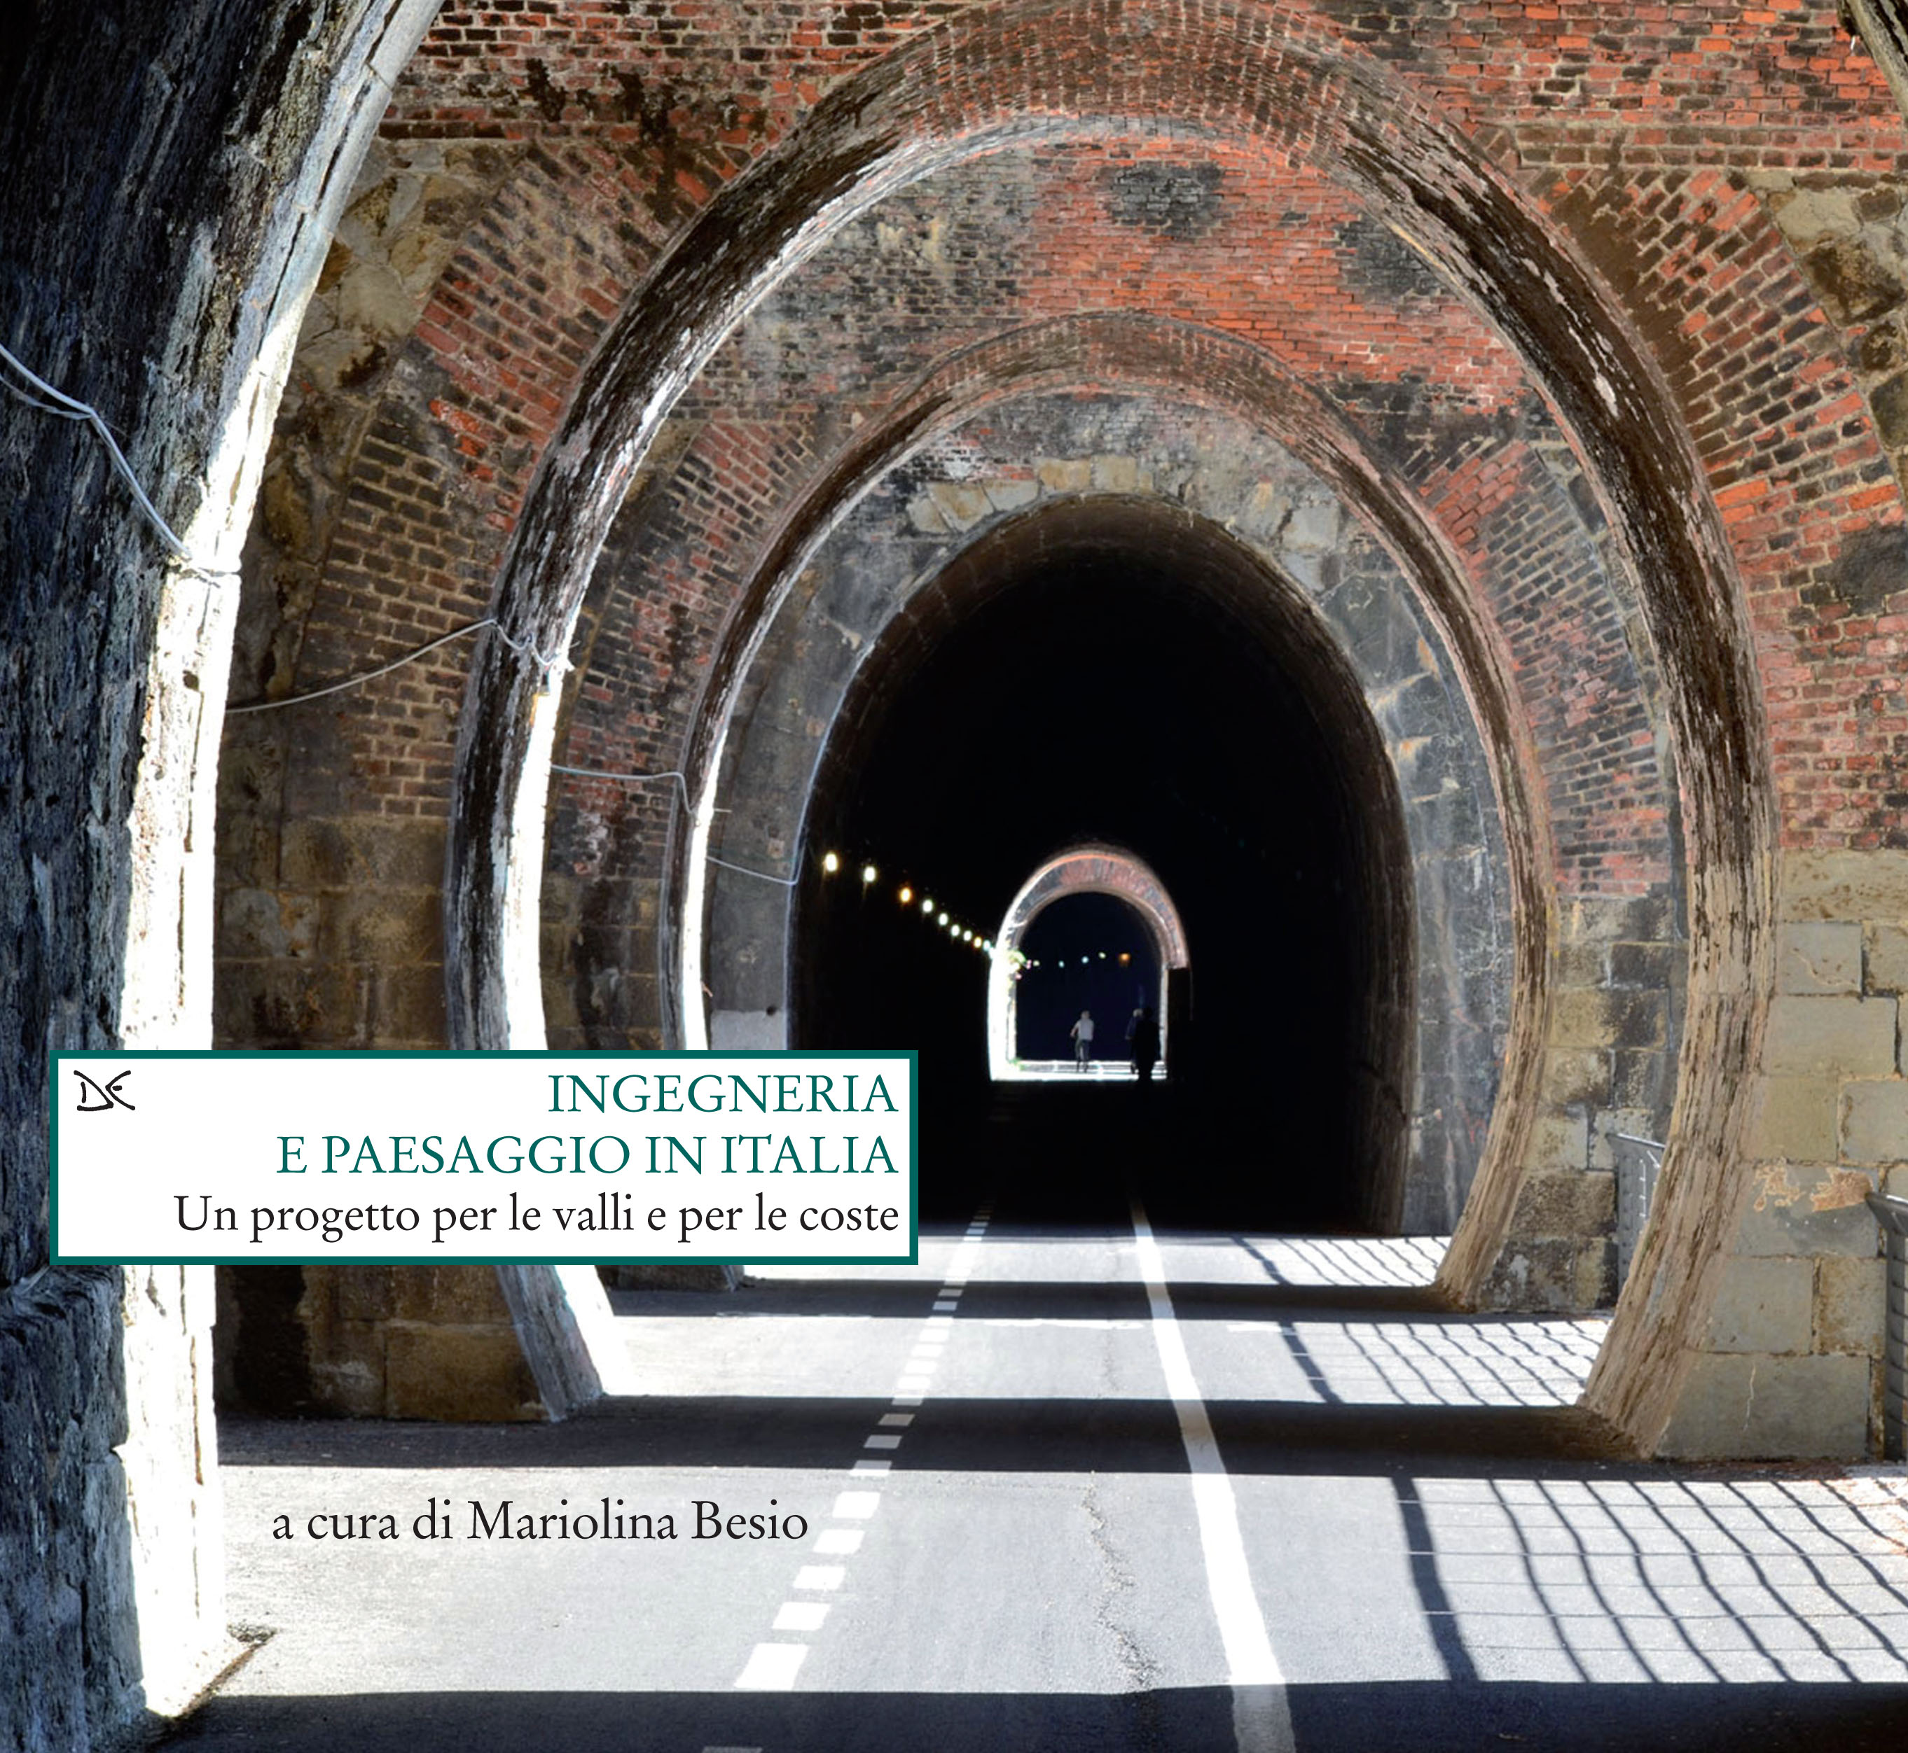  Collana Natura e Artefatto  pp. 290  ISBN 978-88-6843-062-7  Donzelli editore Ufficio stampa  tel. 06 4440600  Antonella Sarandrea  a.sarandrea@donzelli.it  cell. 349 32 41 027  Maddalena Lucarelli m.lucarelli@donzelli.it  cell. 328 42 84 400 | L’Italia è terra di coste, di valli e di catene montuose, che contribuiscono a determinarne le molteplici identità. Una peculiarità che tuttavia non è considerata dagli strumenti che governano le trasformazioni del territorio: i piani urbanistici, i piani di bacino, i piani della costa operano su livelli amministrativi separati e con progetti contraddittori. Le opere di sistemazione delle coste, dei versanti vallivi e dei corsi d’acqua non si coordinano con i disegni urbanistici. A ciò si aggiungono le trasformazioni che investono continuamente il paesaggio, in particolare, negli ultimi anni, il paesaggio delle valli e quello delle coste. In una prima fase, in seguito allo sviluppo industriale, le valli interne hanno subito il progressivo venir meno di abitanti, servizi, economie, cura del paesaggio e dell’ambiente, cui ha fatto da contrappeso l’incremento massiccio di un’urbanizzazione concentrata attorno alle città e sulla costa. L’abbandono del territorio molto spesso ha contribuito al dissesto idrogeologico, mentre la costa ha subito un processo di intensa artificializzazione a causa degli interventi di ingegneria portuale e di difesa marittima. Troppo spesso le opere di ingegneria hanno tenuto conto delle sole ragioni tecniche, tralasciando le ragioni urbanistiche dei territori circostanti. Oggi invece le città e le conurbazioni costiere non crescono più e le valli interne sono oggetto di rinnovato interesse.  La ricerca che è alla base del presente volume si alimenta proprio dei nuovi assetti territoriali che hanno preso forma, e soprattutto di un mutamento di ordine disciplinare: ciò che sta cambiando, infatti, sono anche i modelli progettuali dell’ingegneria del territorio e dell’urbanistica. Gli autori affrontano i problemi del progetto di territorio, mettendoli a fuoco da una prospettiva comune, capace di conciliare le ragioni e i metodi dell’ingegneria, sensibile alle dinamiche dei suoli e delle acque, con quelli dell’urbanistica, che progetta le trasformazioni ambientali e paesaggistiche delle valli e delle coste. Una delle novità più forti che caratterizzano questa ricerca, e quindi il libro, è proprio questa sorta di «rivoluzione morbida»: un approccio nuovo al territorio, che cerca di sfruttare quanto di valido e di apprezzabile proviene dalle prospettive e dagli ambiti più vari e solo apparentemente distanti. Una «rivoluzione morbida» che implica anche e soprattutto una generale diffidenza nei confronti delle «grandi opere», gli interventi monumentali e invasivi che catturano l’attenzione dei media, e, di contro, un’attenzione particolare rivolta alle «piccole opere», poco pubblicizzate, ma la cui importanza sperimentiamo quotidianamente, e sulle quali si misura la qualità della nostra vita di ogni giorno.  Mariolina Besio, professore ordinario di Tecnica e pianificazione urbanistica presso la Scuola politecnica dell’Università degli Studi di Genova, ha presieduto il corso di laurea in Scienze per il progetto integrato di territorio, ambiente e paesaggio, interfacoltà tra Architettura e Ingegneria. Si occupa di paesaggio, di ambiente, del ruolo e delle responsabilità che individui e comunità hanno nel prendersene cura.

